
Государственное автономное профессиональное
образовательное учреждение Пензенской области «Пензенский колледж информационных и промышленных технологий (ИТ-колледж)»

Самостоятельная работа №8 по
«Компьютерная графика»
на тему: «Doutone-изображение»

Выполнил:
ст.гр. 22ИТ24
Кошкаровский Н. А.
Проверил преподаватель:
Маркова А.В.

Пенза, 2024
Самостоятельная работа № 8
Duotone-изображение
Цель: Научиться создавать Duoton-изображение, создавать тонированные изображения (тонирование Gradient Map), научиться отделять изображение от фона, работать с настройками яркости и контрастности в Photoshop, настроите градиент.
Теория:
Duotone-изображение (Gradient Map) — изображение, тонированное двумя цветами. Часто используются в рекламе, при разработке фирменных стилей и т. д.
Контрастность — это соотношение яркости самого светлого и самого тёмного участка изображения или экрана.
Альфа-канал - невидимый канал, задача которого сохранять выделенные области, чтобы их можно было использовать и редактировать в дальнейшем.
Ход работы:
Часть 1.
- Скопировал изображение из ссылки, создал новый файл (Рис. 1).
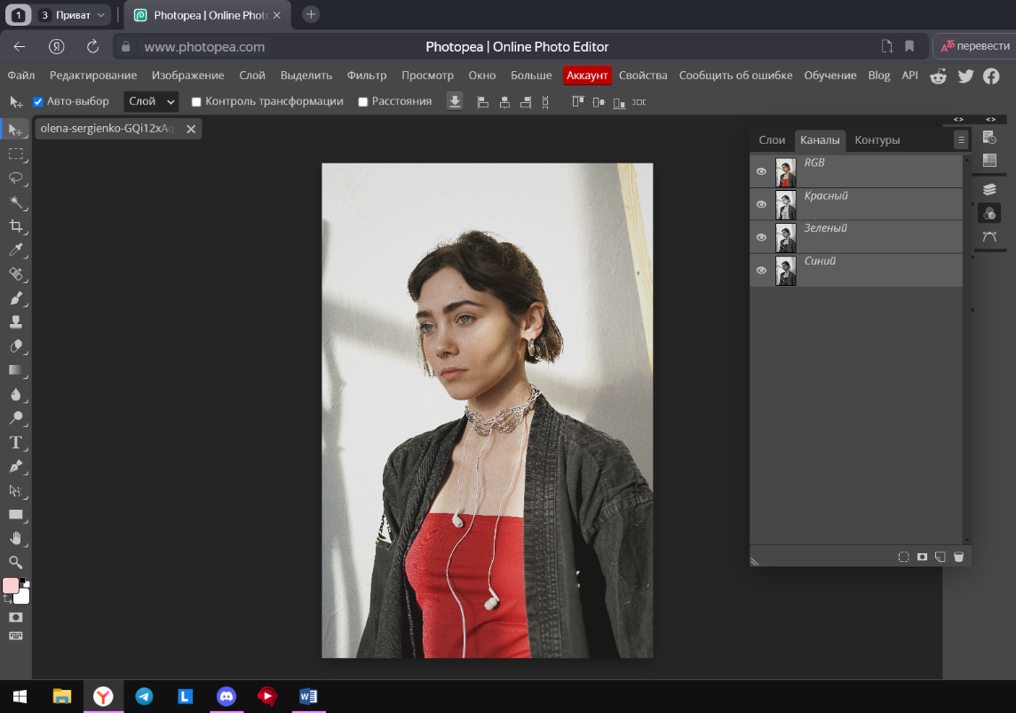
Рис. 1
- Отделил изображение девушки от фона. Сделал через «Каналы». Выбрал синий канал так как в нём больше всего информации. (Рис. 2).
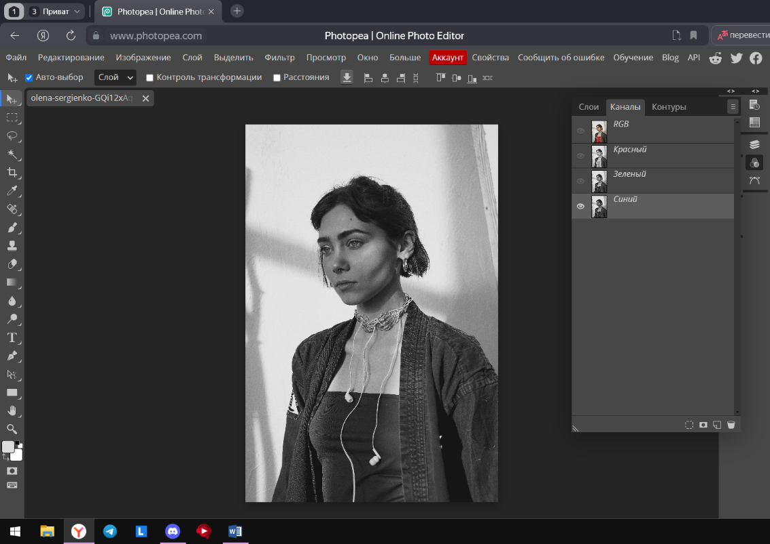
Рис. 2
- Теперь зайдите во вкладку «Изображение» → «Коррекция» → «Яркость/Контрастность». Увеличил контраст изображения. (Рис. 3)
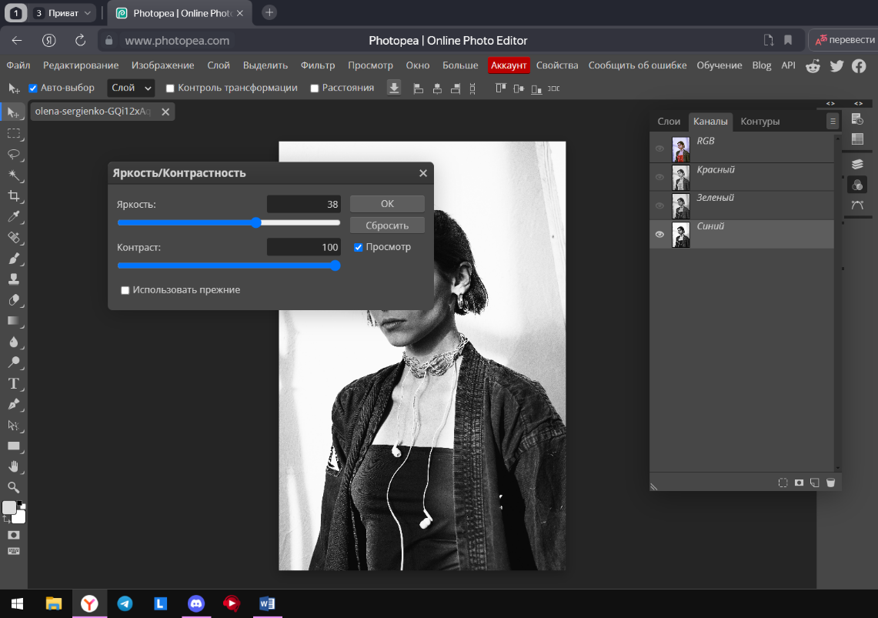
Рис. 3
- Оставаясь в том же слое (Alpha 1), выбрал инструмент «Кисть» (B), чёрный цвет и максимально закрасьте нужные вам светлые пятна (Рис. 4)

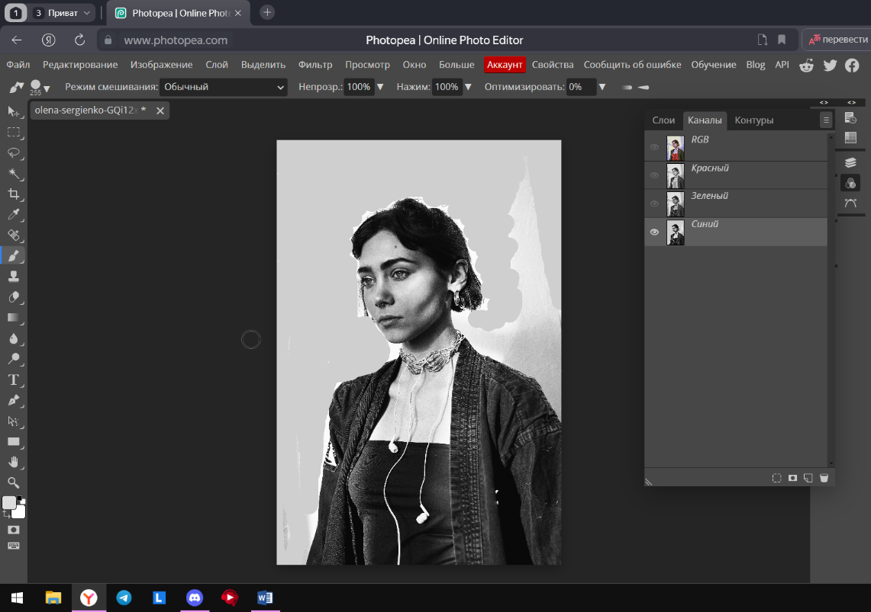
Рис. 4
- Сделал видимыми все остальные каналы и скрыл слой Альфа.
- На изображении девушки с выделенным слоем использовал маски (нижняя панель инструментов под Layers) (Рис. 5).
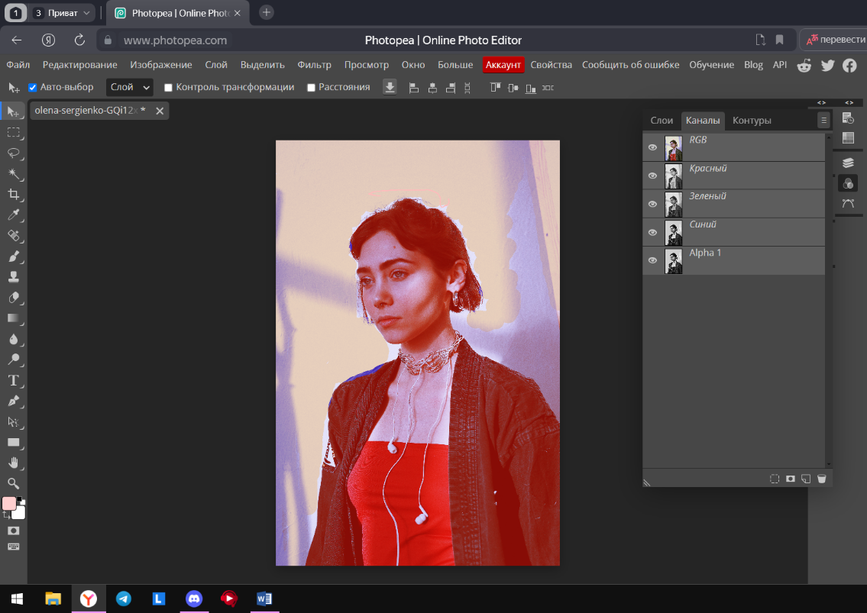
Рис. 5
- Закрасил Background («Фон») в серый цвет, чтобы увидеть, что осталось от фона (Рис. 6)

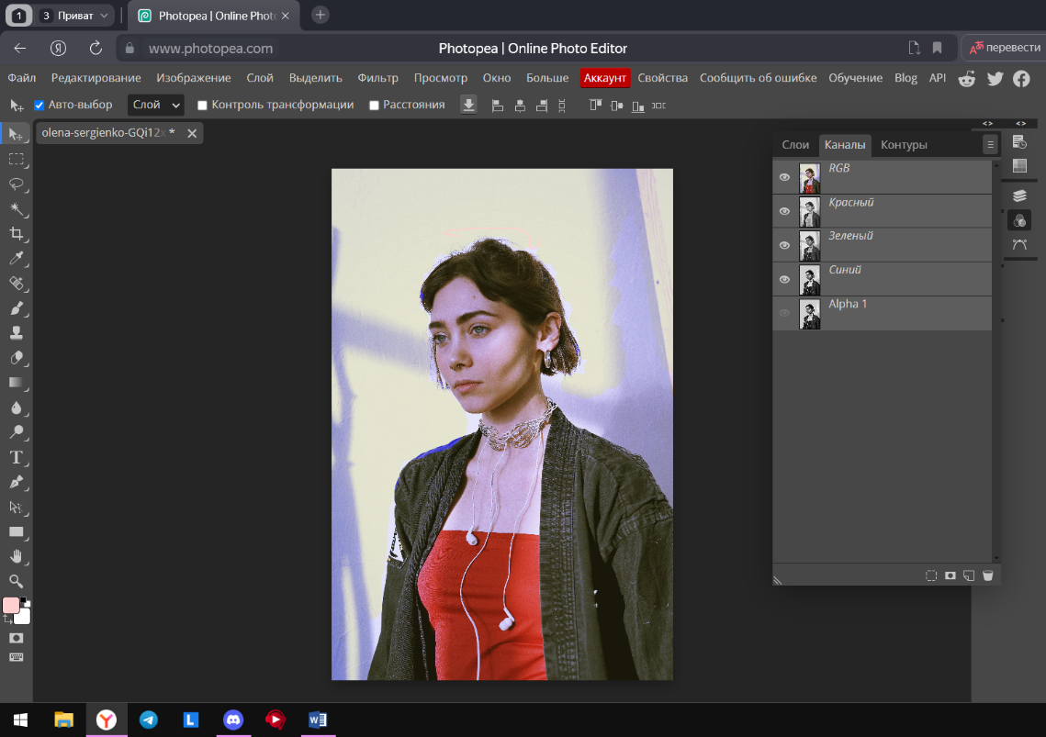
Рис. 6

Часть 2.
- Убрал с фона всё, что осталось. (Рис. 7)
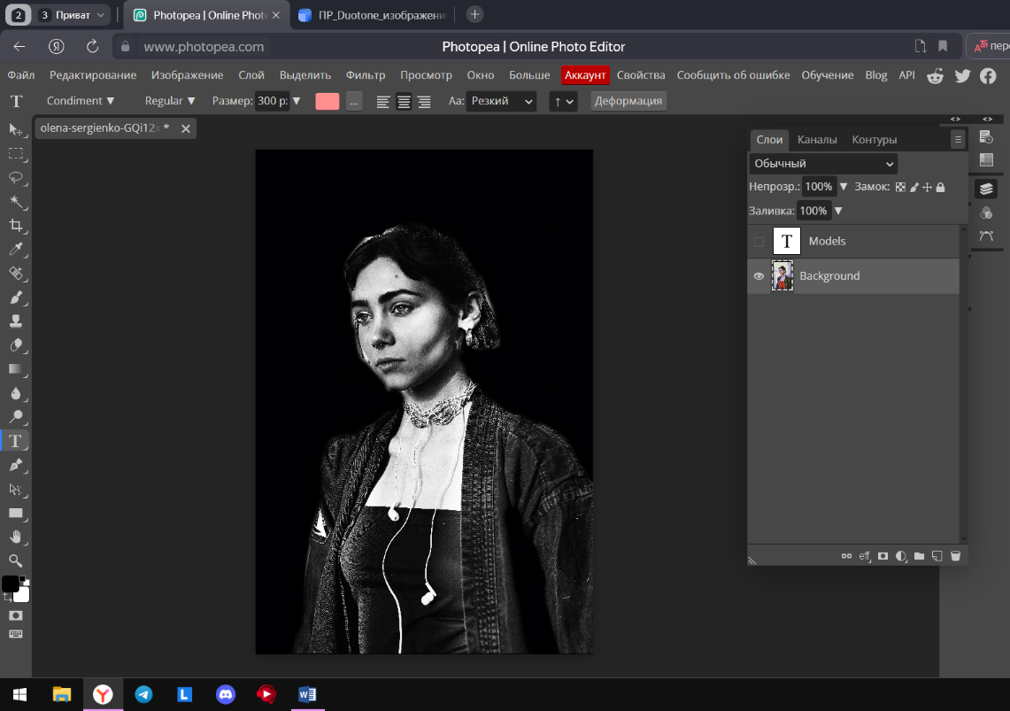
Рис. 7
- Использовал градиентную карту (Рис. 8)

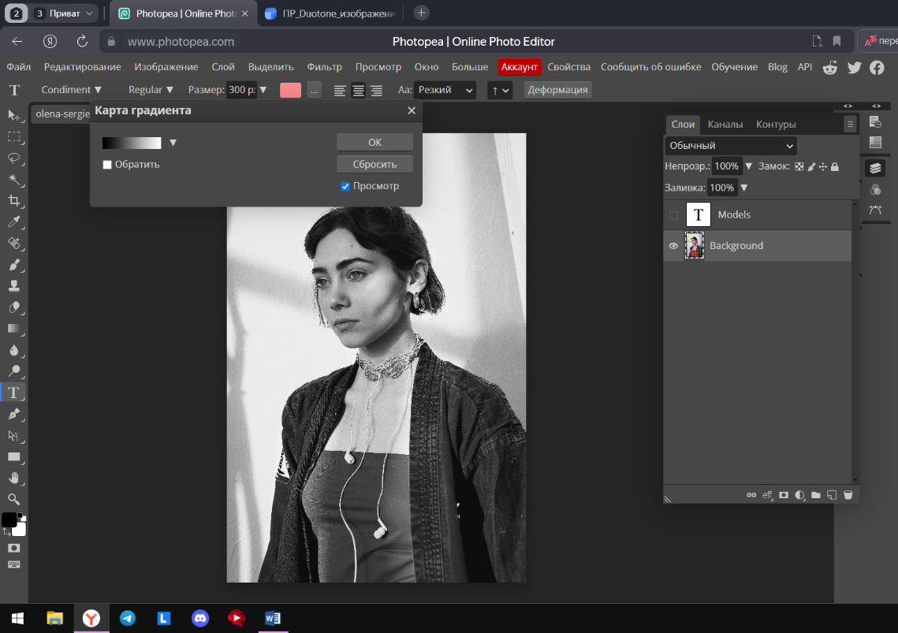
Рис. 8
3. Добавил текст на свой плакат (Рис. 9)
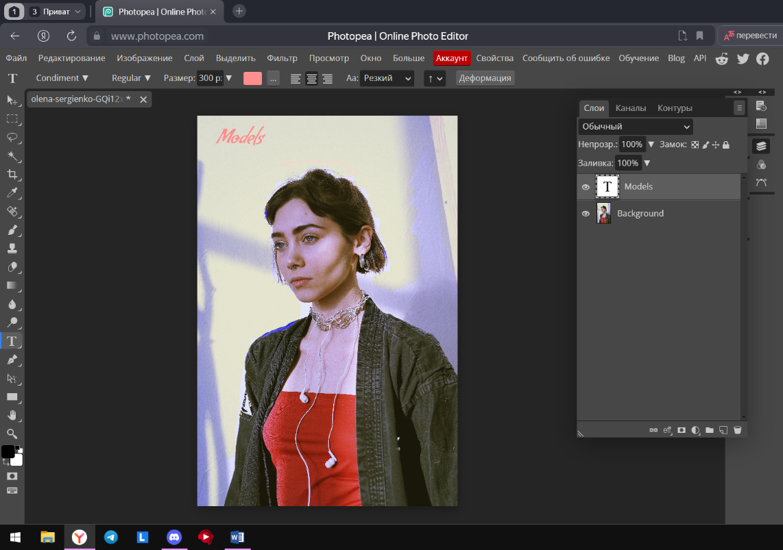
Рис. 9
Вывод: Я научился создавать Duoton-изображение, создавать тонированные изображения, научился отделять изображение от фона, работать с настройками яркости и контрастности, а также настроил градиент.

